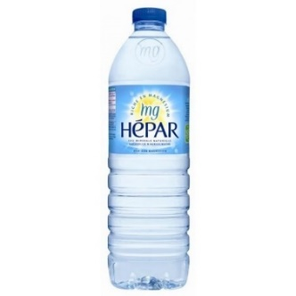
L’ostéoporose de Martine

Martine souffre d’ostéoporose. Elle hésite entre deux eaux : l’Hépar et la Volvic qu’elle a chez elle. Aussi, les étiquettes ont été effacées.

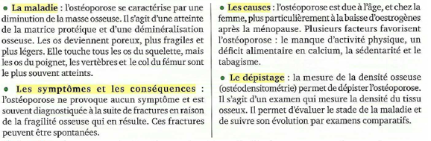
Sources : Nathan technique Bac Pro ASSP Biologie et microbiologie appliquées

Document 1 : définition de l’ostéoporose
Ions à identifier | Chlorure (Cl⁻) | Zinc (Zn²⁺⁾ | Cuivre (Cu²⁺⁾ | Fer II (Fe²⁺⁾ | Fer III (Fe³⁺) | Plomb (Pb²⁺) | Sulfate (SO₄²⁻) | Calcium (Ca²⁺) | Aluminium  (Al³⁺)
Réactif utilisé pour l’identification | Nitrate  d'argent | Hydroxyde  de sodium |  |  |  | Chlorure de sodium | Oxalate  d'ammo-nium | Chlorure  de baryum | Hydroxyde  de sodium
Couleur du précipité | Blanc | Blanc | Bleu | Vert foncé | Rouille | Blanc | Blanc | Blanc | Blanc

Document 2 : tests caractéristiques des ions
Les sels minéraux sont des substances provenant de roches qui entrent dans la composition des organismes et qui sont présents dans l'alimentation animale et végétale. Ce sont des substances indispensables à l'organisme.  Source : https://fr.wikipedia.org/wiki/Sel_min%C3%A9ral  Document 3 : définition des sels minéraux | Chlorure de baryum Hydroxyde de sodium  Nitrate d’argent  Document 4 : pictogrammes présents sur les flacons de réactifs

Problématique : Quelle eau lui conseillez-vous ?
S’approprier |  |  |  |  |  | Problématique :  - Rechercher, extraire et organiser l’information utile  - Comprendre la problématique du travail à réaliser | A quoi est due l’ostéoporose ?  Comment y remédier ?
0 | 1 | 2 | 3
Raisonner  Analyser |  |  |  |  |  | Hypothèses :  - Analyser la situation avant de proposer une méthode  - Formuler une hypothèse | Que cherche-t-on à faire pour répondre au problème ?  Quel(s) test(s) allez-vous réaliser ?
0 | 1 | 2 | 3
Réaliser |  |  |  |  |  | - Mettre en œuvre un protocole | Appeler le professeur et lui demander le protocole expérimental  Précisez les précautions à prendre.  Complétez le tableau ci-dessous :  Test Hépar Volvic  Positif : + Négatif : -
0 | 1 | 2 |  |  | 3
Valider |  |  |  |  |  | Conclusion : hypothèse vérifiée ?  - Exploiter et interpréter des observations, des résultats  - Vérifier les résultats obtenus | Interprétation de vos résultats :
0 | 1 | 2 |  | 3
Communiquer |  |  |  |  |  | Réponse à la problématique  - Rendre compte d’observations et des résultats obtenus  - Présenter, formuler une conclusion. | Répondez à la problématique :
0 | 1 | 2 | 3

Protocole expérimental

- Dans un tube à essai mettre 2 ml de l’eau que vous voulez tester
- Mettre quelques gouttes de réactif dans le tube à essai
- Observer la solution dans le tube à essai

